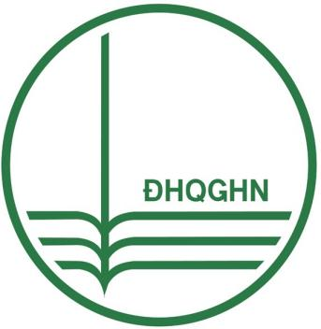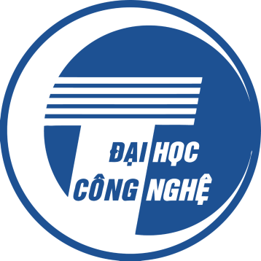

ĐẠI HỌC QUỐC GIA HÀ NỘI
TRƯỜNG ĐẠI HỌC CÔNG NGHỆ

BÁO CÁO KỸ NĂNG
LÀM VIỆC NHÓM TRỰC TUYẾN

Đề tài: Ứng dụng bộ công cụ trực tuyến trong dự án phát triển phần mềm BidNova

Môn học: Nhập môn Công nghệ số và Trí tuệ Nhân tạo
Mã học phần: VNU1001_E252016
Sinh viên thực hiện: Đinh Thái Hữu Khánh
Mã số sinh viên: 25020215
Lớp: K70I-IT5
Ngành học: Công nghệ thông tin

Ngày 1 tháng 5 năm 2026

Mục lục
- Giới thiệu chung 2
- Chi tiết các công cụ sử dụng 2
  - Quản lý dự án: Microsoft Planner 2
  - Soạn thảo tài liệu: Google Docs 2
  - Giao tiếp nhóm: Google Meet 3
  - Lưu trữ và chia sẻ tệp: GitHub 4
- Các thách thức gặp phải 4
- Cách giải quyết vấn đề 4
- Đánh giá và Kết luận 5

Giới thiệu chung
Trong kỷ nguyên số, kỹ năng làm việc nhóm trực tuyến là yếu tố then chốt giúp dự án thành công. Báo cáo này trình bày việc áp dụng 4 công cụ chính trong dự án BidNova nhằm tối ưu hóa hiệu suất làm việc.

Chi tiết các công cụ sử dụng

Quản lý dự án: Microsoft Planner
Chúng tôi sử dụng Microsoft Planner để quản lý các đầu việc theo mô hình Kanban.
Mục đích: Phân chia task, theo dõi tiến độ và deadline.
Cách dùng: Chia các cột (Buckets) theo Back-end, Front-end và Testing.
Tính hiệu quả: Tất cả thành viên đều có thể cập nhật trạng thái công việc, giúp nhóm nắm bắt tiến độ nhanh chóng.
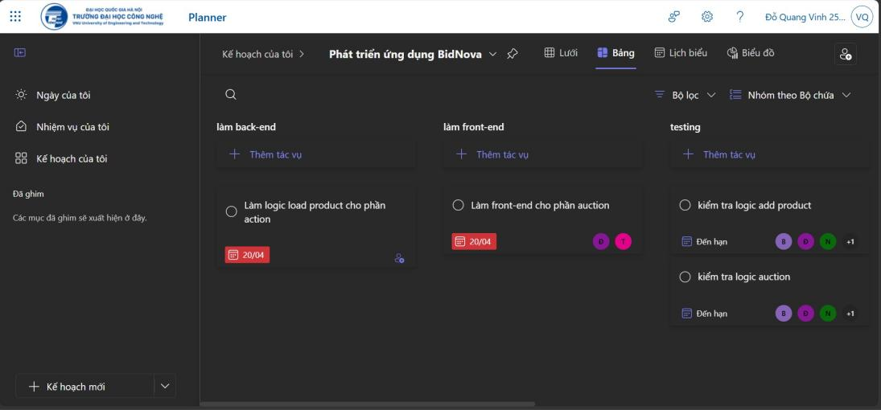

Hình 1: Giao diện quản lý task dự án BidNova trên Microsoft Planner.

Soạn thảo tài liệu: Google Docs
Google Docs được dùng để viết báo cáo và tài liệu kỹ thuật đồng thời.
Mục đích: Soạn thảo báo cáo, chia sẻ tài liệu và nhận phản hồi từ các thành viên.
Cách dùng: Tạo tài liệu chung, sử dụng tính năng comment để thảo luận và chỉnh sửa trực tiếp trên tài liệu.
Tính hiệu quả: Mọi người có thể làm việc cùng lúc trên một tài liệu, giúp tiết kiệm thời gian và tăng tính tương tác.

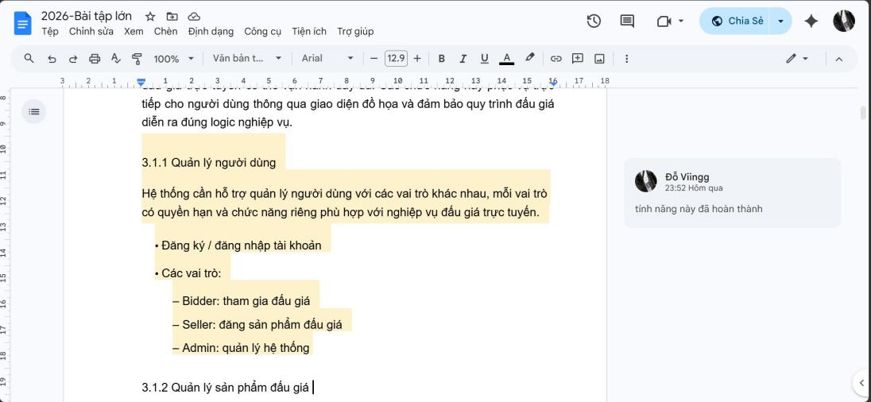

Hình 2: Cộng tác soạn thảo tài liệu trên Google Docs.

Giao tiếp nhóm: Google Meet
Để trao đổi nhanh và họp định kỳ, nhóm lựa chọn Google Meet.
Mục đích: Tổ chức các buổi họp trực tuyến, thảo luận về tiến độ và giải quyết vấn đề.
Cách dùng: Lên lịch họp qua Google Calendar, chia sẻ link họp và sử dụng tính năng ghi âm để lưu lại nội dung cuộc họp.
Tính hiệu quả: Giúp nhóm duy trì sự kết nối và trao đổi thông tin kịp thời, đặc biệt trong giai đoạn phát triển quan trọng của dự án.
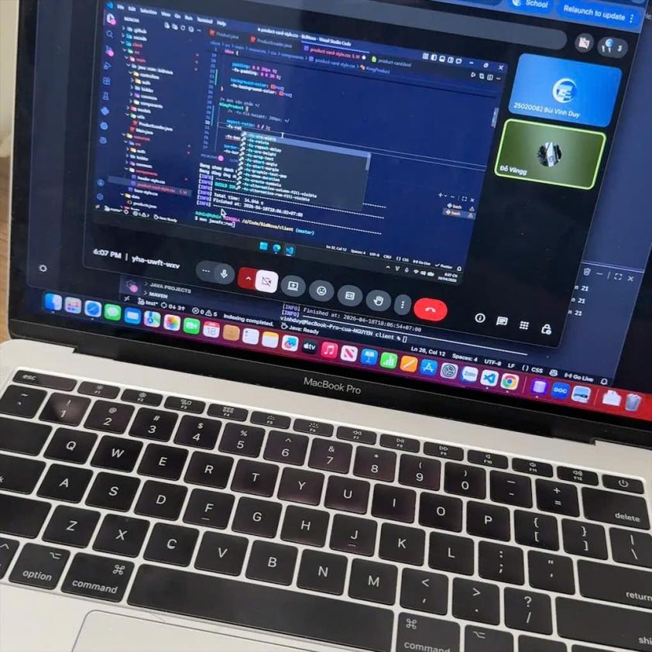
Hình 3: Họp trực tuyến qua Google Meet để thảo luận về tiến độ dự án.

Lưu trữ và chia sẻ tệp: GitHub
GitHub là nơi lưu trữ toàn bộ mã nguồn của dự án.
Mục đích: Quản lý mã nguồn, theo dõi lịch sử thay đổi và phối hợp làm việc giữa các thành viên.
Cách dùng: Sử dụng Git để commit và push mã nguồn lên GitHub, tạo branch cho từng tính năng và sử dụng pull request để review code trước khi merge vào main branch.
Tính hiệu quả: Giúp nhóm làm việc hiệu quả hơn, tránh xung đột mã nguồn và đảm bảo chất lượng code thông qua quy trình review chặt chẽ.
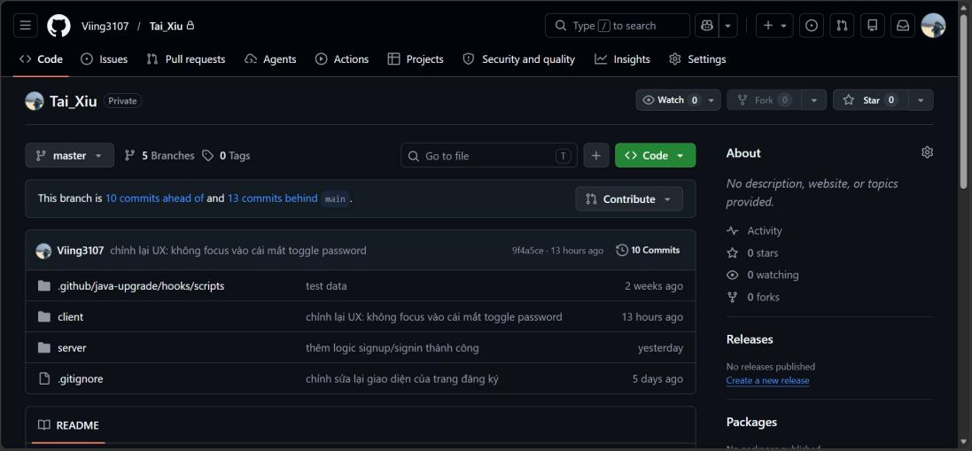

Hình 4: Repository trên GitHub chứa mã nguồn dự án.

- Các thách thfíc gặp phải
Trong quá trình làm việc, nhóm đã gặp một số thách thức như:
Khó khăn trong việc đồng bộ hóa công việc: Do làm việc trực tuyến, đôi khi có sự chậm trễ trong việc cập nhật tiến độ công việc trên Planner.
Giao tiếp không hiệu quả: Một số thành viên gặp khó khăn trong việc tham gia họp trực tuyến do thời gian rảnh khác nhau hoặc kết nối internet không ổn định.
Quản lý mã nguồn phfíc tạp: Việc phối hợp làm việc trên GitHub không ăn ý đôi khi dẫn đến xung đột mã nguồn, đặc biệt khi nhiều người cùng chỉnh sửa một file.
Khó khăn trong việc theo dõi tiến độ: Do có nhiều công cụ khác nhau, việc theo dõi tiến độ tổng thể của dự án đôi khi trở nên khó khăn nếu không có sự đồng bộ hóa tốt giữa các công cụ.

Cách giải quyết vấn đề
Để giải quyết các thách thức trên, nhóm đã thực hiện một số biện pháp như:

Tăng cường giao tiếp: Thiết lập lịch họp định kỳ và sử dụng Google Meet để đảm bảo mọi thành viên đều có cơ hội tham gia và cập nhật thông tin.
Đồng bộ hóa công việc: Sử dụng Planner một cách thường xuyên hơn để cập nhật tiến độ công việc và đảm bảo mọi người đều nắm bắt được tình hình dự án.
Quản lý mã nguồn hiệu quả: Thiết lập quy tắc làm việc trên GitHub, như tạo branch riêng cho từng tính năng và thực hiện code review trước khi merge vào main branch để giảm thiểu xung đột mã nguồn.
Sử dụng công cụ tích hợp: Tìm kiếm các công cụ tích hợp giữa Planner, Google Docs và GitHub để dễ dàng theo dõi tiến độ tổng thể của dự án mà không cần phải chuyển đổi giữa nhiều nền tảng khác nhau.
Đào tạo và hỗ trợ: Cung cấp hướng dẫn sử dụng các công cụ cho tất cả thành viên trong nhóm để đảm bảo mọi người đều có thể sử dụng hiệu quả các công cụ này.

Đánh giá và Kết luận
Sự kết hợp giữa các công cụ trên giúp quy trình làm việc trở nên khoa học và minh bạch. Mọi thông tin từ kế hoạch (Planner), tài liệu (Docs), trao đổi (Meet) đến sản phẩm cuối cùng (GitHub) đều được đồng bộ hóa hiệu quả.

